|  |  |
| --- | --- |
| Gesetz über das Aufspüren von Gewinnen aus schweren Straftaten | 03/2025 |

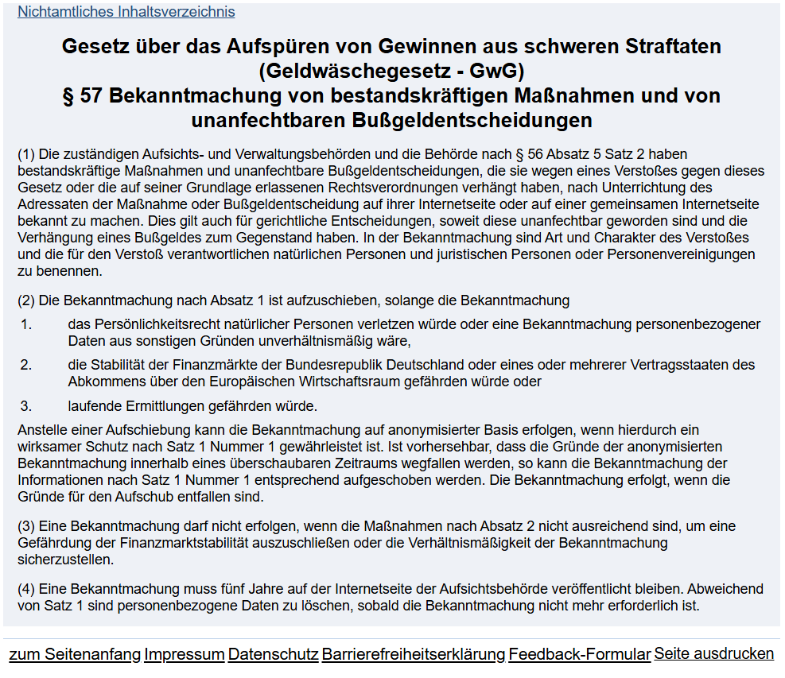

*Quelle: www.gesetze-im-internet.de/gwg_2017/__57.html*